Martes
15
de Junio

2° de Secundaria
Tecnología

Realizando nuestro producto o servicio

Aprendizaje esperado: Identifica y describe las fases de un proyecto de producción industrial.

Énfasis: Realizar las acciones del proceso técnico requerido para el proyecto de diseño

¿Qué vamos a aprender?

“Cualquier persona que deja de aprender es vieja, ya sea a los veinte u ochenta. Cualquier persona que sigue aprendiendo se mantiene joven. La acción más grande en la vida es mantener la mente joven.”

Henry Ford con esta magnífica frase, nos dice que toda persona debe buscar la superación y no conformarse, ni mucho menos quedarse quieta.

El día de hoy realizarás los cortes del empaque y harás las uniones necesarias para que quede ensamblado. Necesitarás lo siguiente:

- Trazos del empaque en el cartón Caple de 24 puntos de calibre
- Regla
- Tijeras
- Navaja
- Pegamento blanco
- Lápiz

¿Qué hacemos?

Antes de poner manos a la obra, es importante que verifiques que tu lugar de trabajo no implique riesgos para llevar a cabo los cortes, dobleces y armado del empaque.

Además, debes contar con una superficie plana y limpia, como una mesa, y tener a la mano todos los materiales, instrumentos y herramientas que te pedimos en la sesión anterior. Y siempre debe acompañarte alguna persona adulta para que te apoyen con las medidas de higiene y seguridad necesarias.

Necesitarás la plantilla que realizaste en el cartón Caple la sesión anterior. Si todavía no tienes tu plantilla, te invitamos a que la realices.

Plantilla para trazo de empaque

Plantilla para trazo de base

Empieza con la elaboración de los cortes y dobleces del cartón previamente marcado con todos los trazos, tal como lo concretamos en la sesión anterior, para el armado del empaque.

Comienza tomando el cartón y tijeras para cortar los trazos más largos que forman el cuerpo y el soporte de abajo del empaque. Para los cortes que son más pequeños y más finos, como la agarradera y las lengüetas, utilizarás la navaja, siempre con mucho cuidado y con el apoyo de una persona adulta.

La seguridad siempre es primero, no sólo al realizar estas acciones para la elaboración de nuestro empaque, sino también para todas las actividades que impliquen el uso de materiales o herramientas de filo o cortantes.

¿SABÍAS QUE…?

¿Sabías que el uso de las tijeras es importante para desarrollar la habilidad motriz de los niños? Esto es muy necesario para que aprendan a coordinar el movimiento de las manos; además, les ayuda en el proceso de escritura.

También abrir y cerrar las tijeras desarrolla los músculos de la mano, por lo que les ayuda a sujetar con fuerza los objetos cotidianos, y de esta manera realizar nuevas acciones en el proceso de su crecimiento, como amarrarse las agujetas de los zapatos.

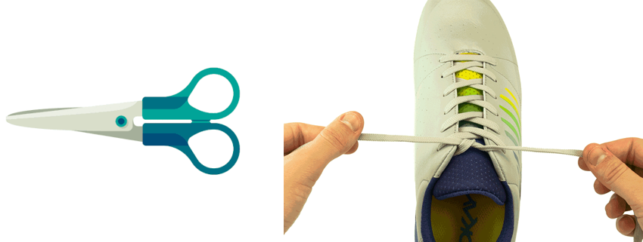

El uso de las tijeras les va a ayudar también en la coordinación bilateral, es decir, a aprender a coordinar el movimiento de ambas manos al mismo tiempo, ya que mientras una mano abre y cierra las tijeras, la otra sostiene y rota la hoja.
Sabemos que es muy fácil para quien lo practica, pero habrá personas que no pueden hacer ambas cosas, pues resulta compleja esta actividad porque no desarrollaron su motricidad fina.

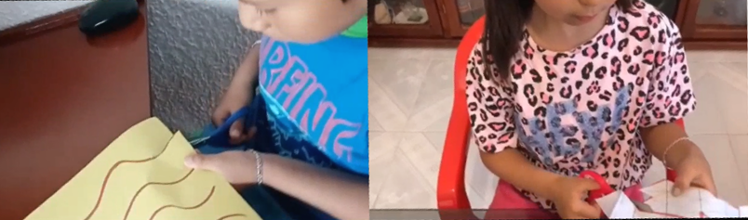

Si una persona no desarrolló esta habilidad en su niñez, aún puede hacerlo, tal vez le lleve más tiempo, pero puede mejorar la técnica de corte con la práctica.

“Cualquier persona que deja de aprender es vieja, ya sea a los veinte u ochenta. Cualquier persona que sigue aprendiendo se mantiene joven”.

Si se te dificulta esta actividad, no te preocupes, realízala paso a paso y con calma; esto te va a permitir coordinar ambas manos con la tijera o la navaja y el material de recorte.

Además, al recortar líneas rectas o curvas usando ambas manos, desarrollas la concentración, creatividad e imaginación. Es muy bueno para tu cerebro.

Lo mismo pasará con las técnicas de ensamblado y pegado, con estas actividades también estimularás a tu cerebro.

Ahora que ya recortaste todos los trazos y lados marcados en el cartón, debes revisar que no te haya faltado algún trazo o corte.

Como lo viste en el cronograma, es importante implementar acciones de control para revisar que todo se haya realizado como es debido y que no falte ninguna pieza, para que al momento de armar el empaque no resulten errores.

Lo primero que debes hacer es doblar el cartón en todas las líneas rectas del trazo, puedes apoyarte con una regla para que el doblez sea más exacto y recto.

Ahora vas a aplicar el pegamento líquido en ambas cejas marcadas en el cartón y dejar secar un momento para que se impregne el adhesivo en ambas superficies, aproximadamente 30 segundos, y une una de las cejas a la que se encuentra en el extremo opuesto.

No siempre hay que considerar 30 segundos, dependiendo del tamaño y material de la pieza a unir y de la calidad del adhesivo. Estos factores deberán ser considerados para calcular el tiempo de secado.

Ahora repite las técnicas de corte sobre la plantilla de la base que realizaste la sesión anterior.

Ahora vas a realizar el armado o ensamblado. Colocarás la base dentro del empaque.

Y, finalmente, para el cierre del empaque llevarás las muescas que se encuentran en las asas hacia cada una de las ranuras.

Para la siguiente sesión necesitarás:

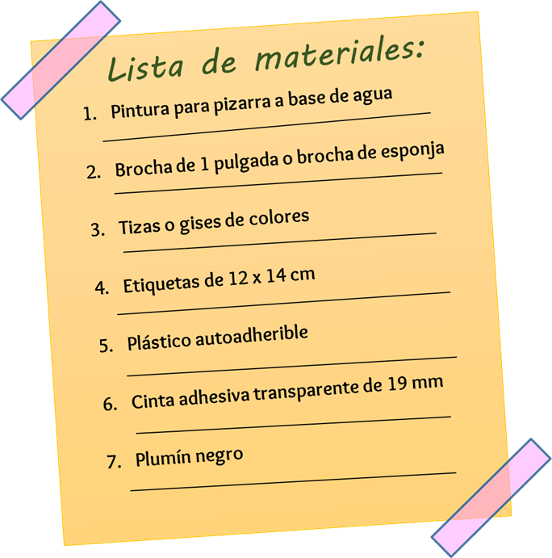

El Reto de Hoy:

Te invitamos a que investigues más acerca de las técnicas que se utilizaron en esta sesión: corte y ensamblado de empaques, y comentes con tu familia lo que encontraste.

¡Buen trabajo!

Gracias por tu esfuerzo.

